|  |
| --- |
| **ACTA DE ENTREGA APLICATIVO LOGÍSTICA Y TRAZABILIDAD DEL CARBÓN – LOGINEXT** |
| Cliente: **FRONTIER NEXT S.A.S** |
| Fecha: 31 agosto de 2022 |
| Entrega Parcial: **LogiNEXT Etapas II, III** |

Con este documento hacemos entrega Operativa de la Segunda y Tercera Etapa del Aplicativo Logística y trazabilidad del Carbón – **LogiNEXT,** cuyos detalles describimos a continuación:

1. **Ordenes de Trituración**

Queda montado y operativo la Gestión de Ordenes de Trituración (anexamos instructivo) para iniciar la actividad de procesar carbón y con ello comenzar a manejar los saldos de las pilas, además de tener la información de las paradas de las Clasificadoras y con ello evaluar su eficacia.

a) Información de las actividades de Trituración

b) Los stocks se harán más refinados incluyendo Acopio, Pilas, Tipo de Carbón y Granulometría.

1. **Notas de Ajuste de Inventario**

Estas serán usadas para ajustar las Pilas de carbón por cualquier motivo, debe definirse que perfiles podrán usar esta opción.

1. **Entrada Masiva de Información a LogiNEXT de Otros Acopios**

Esta funcionalidad nos da opción de subir datos masivamente desde un formato preestablecido de excel.

1. **Retroalimentación Despachos Terceros**

Con esta funcionalidad configuramos la entrada de datos de confirmación de recibo de mulas por parte de terceros, esta se puede hacer bajo el formato que los terceros tengan. Se necesitan tres campos claves, Tiquete del Brillante, peso recibido y fecha hora recibido.

1. **Carpado**
2. Captura de datos de Carpado y Tipo de Carbón desde la funcionalidad de pesado.
3. Corrección de ambos campos desde la funcionalidad de Edición de Tiquetes de Bascula
4. **Reportes**

Entregamos los siguientes reportes:

1. Reporte Trituración
2. Reporte Lotes Procesados
3. Reporte Trituración por Paros/Fechas
4. Reporte Ordenes de Producción - Lotes Por Fechas
5. Reporte Retroalimentación Sobrantes, Faltantes y vehículos en Transito
6. Reporte General de Carpado Resumido y Detalle

**7- DashBoard**

a) Operativo: Muestra con datos 11 Sep. 2022

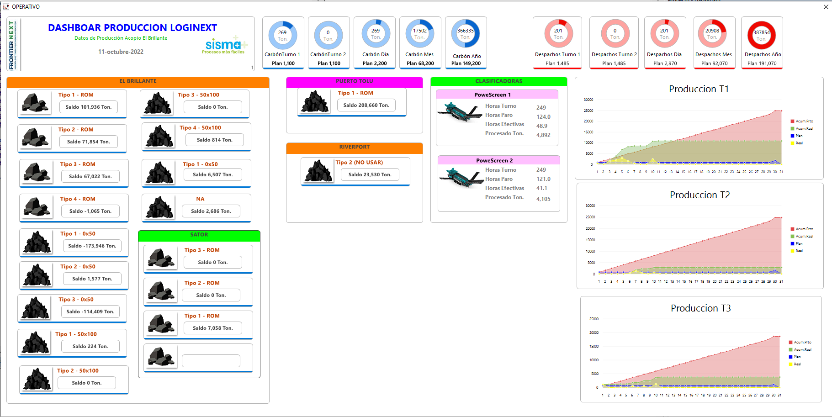

1. 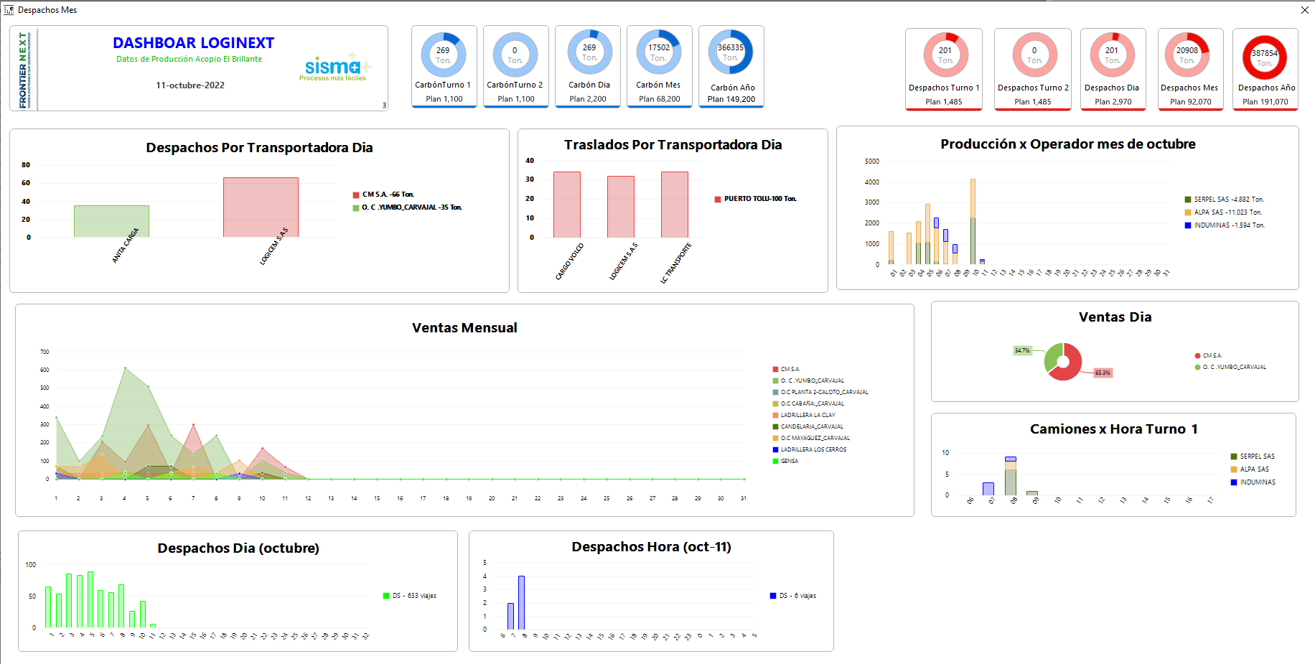Gerencial
2. **LOG Tiquetes editados**

Se adiciona la funcionalidad del Log de las ediciones hechas a los tiquetes de bascula, LogiNEXT nos dejara un log (histórico) con la modificación realizadas.

El Cliente certifica que la totalidad de los suministros o servicios reseñados en la presente acta de recepción han sido entregados/terminados con las siguientes OBSERVACIONES:

|  |
| --- |
|  |
|  |
|  |
|  |
|  |
|  |
|  |
|  |

Queda constancia que se da cumplimiento satisfactorio a la presente Entrega.

Recibe Entrega

|  |  |
| --- | --- |
|  |  |
| Samir Arias | Edgardo Hernández Meyer |
| Director de Calidad de Carbón  FRONTIER COAL S.A.S | Director de Desarrollo  RIVHER S.A.S |
| Fecha: | Fecha: |
|  |  |